СОГЛАСОВАНО:  ________________________  ________________________  ________________________  «__» _______________ г. |  | УТВЕРЖДАЮ:  ________________________  ________________________  ________________________  «__» _______________ г.

Технологическая карта
на погружение стальных труб вибропогружателем
Объект: __________________________________
по адресу: ________________________________________
Шифр проекта:
_____________________

Разработал:
________________________
________________________
________________________
«__» _______________ г.

г. ____________
________ г.

2. ЛИСТ СОГЛАСОВАНИЙ
Таблица 1
№  п/п | Наименование  организации | Должность Ф.И.О. | Дата | Подпись

3. ЛИСТ ОЗНАКОМЛЕНИЯ
Таблица 2
№  п/п | Наименование  организации | Должность Ф.И.О. | Дата | Подпись
1.
2.
3.
4.
5.
6.
7.
8.
9.
10.
11.
12.
13.
14.
15.
16.
17.
18.
19.
20.
21.
22.
23.
* На данном листе весь персонал, занятый на работах на данном объекте, расписывается, подтверждая свое ознакомление с настоящим документом
СОДЕРЖАНИЕ
2. ЛИСТ СОГЛАСОВАНИЙ 2
3. ЛИСТ ОЗНАКОМЛЕНИЯ 3
4. ПОЯСНИТЕЛЬНАЯ ЗАПИСКА 5
4.1 ОБЛАСТЬ ПРИМЕНЕНИЯ 5
4.2 ОБЩИЕ УКАЗАНИЯ 5
4.2.1 ОБЩИЕ УКАЗАНИЯ ПО ОХРАНЕ ТРУДА 5
4.2.2 ПОДГОТОВИТЕЛЬНЫЕ РАБОТЫ 6
4.3 ОРГАНИЗАЦИЯ И ТЕХНОЛОГИЯ ВЫПОЛНЕНИЯ РАБОТ 9
4.3.1 НОРМАТИВНАЯ ДОКУМЕНТАЦИЯ 9
4.3.2 ТЕХНОЛОГИЯ РАБОТ 9
4.3.3 ТРЕБОВАНИЯ К КАЧЕСТВУ 14
4.3.4 ПОТРЕБНОСТЬ В МАТЕРИАЛЬНО-ТЕХНИЧЕСКИХ РЕСУРСАХ 16
4.3.5 ОХРАНА ТРУДА 17
4.3.6 ТЕХНИКО-ЭКОНОМИЧЕСКИЕ ПОКАЗАТЕЛИ 18
4.4 ПОЖАРНАЯ БЕЗОПАСНОСТЬ 21
4.5 ЭКОЛОГИЧЕСКАЯ БЕЗОПАСНОСТЬ 23

4. ПОЯСНИТЕЛЬНАЯ ЗАПИСКА

4.1 ОБЛАСТЬ ПРИМЕНЕНИЯ
Технологическая карта предназначается для использования при производстве таких работ, как погружение стальных труб вибропогружателем на объекте: «_________________________________» по адресу: ______________________________________________________.
Технологическая карта предназначается для производителей работ, мастеров и бригадиров, а также работников технического надзора заказчика и инженерно-технических работников строительных организаций, связанных с производством и контролем качества работ. Приведены указания по охране труда, контролю качества. Приведена потребность в инструментах, механизмах и оборудовании. Установлены решения, способствующие ускорению производства работ, снижению ее себестоимости, оптимизации трудозатрат.

Технологическая карта содержит рекомендации по организации и технологии выполнения следующих видов работ:
- устройство свай
  - погружение стальных труб вибропогружателем

4.2 ОБЩИЕ УКАЗАНИЯ
Технологическая карта соответствует требованиям законодательства Российской Федерации, требованиям документации, указанной в разделе 4.3.1 Технологической карты, а также требованиям следующих нормативных документов:
− СП 48.13330.2019 «Организация строительства»;
− МДС 12-29.2006 «Методические рекомендации по разработке и оформлению технологической карты»;
− СП 12-136-2002 «Решения по охране труда и промышленной безопасности в проектах; организации строительства и проектах производства работ».

4.2.1 ОБЩИЕ УКАЗАНИЯ ПО ОХРАНЕ ТРУДА
При производстве строительно-монтажных работ следует руководствоваться документами, в области охраны труда, а также указаниями по охране труда из раздела 4.3.5 Технологической карты.
− ГОСТ 12.3.002-2014 «Система стандартов безопасности труда. Процессы производственные. Общие требования безопасности»;
− СНиП 12-03-2001 «Безопасность труда в строительстве. Часть 1 Общие требования»;
− СНиП 12-04-2002 «Безопасность труда в строительстве. Часть 2 Строительное производство»;
− «Правила по охране труда при строительстве, реконструкции и ремонте», утвержденные Приказом Минтруда России от 11.12.2020 N 883н;
− Действующие инструкции по охране труда строительной организации, по видам работ, по должностям и профессиям.
Администрация строительной организации должна соблюдать трудовое законодательство по охране труда и мерам безопасности, производить обучение и инструктаж работников безопасным методам труда, выполнять мероприятия по коллективной защите рабочих (ограждение, освещение, защитные и предохранительные устройства и приспособления и т.д.).
Рабочим должны быть созданы необходимые условия труда, питания и отдыха.
Рабочие должны быть обеспечены спецодеждой и спецобувью, а также СИЗ для защиты от воздействия вредных и (или) опасных факторов производственной среды и (или) загрязнения, а также для работ, выполняемых в особых температурных условиях.
Требования к средствам индивидуальной защиты определяются в соответствии с законодательством Российской Федерации о техническом регулировании.
Все лица, находящиеся на строительной площадке, обязаны носить защитные каски.
Каждый работающий обязан соблюдать правила внутреннего трудового распорядка.
Каждый работник обязан соблюдать требования статьи 215 «Трудового кодекса Российской Федерации» от 30.12.2001 N 197-ФЗ (ред. от 13.06.2023), раздел X «Охрана труда».
Ответственность за выполнение мероприятий по мерам безопасности, охране труда, промсанитарии, пожарной и экологической безопасности возлагается на руководителей работ, назначенных приказом.
Ответственное лицо осуществляет организационное руководство строительно-монтажными работами непосредственно или через бригадира. Распоряжения и указания ответственного лица являются обязательными для всех работающих на объекте.
Строительную площадку (включая санитарно-бытовые помещения и непосредственные места проведения работ) обеспечить аптечками с медикаментами и средствами оказания первой медицинской помощи пострадавшим.
До начала работ ознакомить всех рабочих с наиболее опасными моментами работ и принять все меры предосторожности для предупреждения несчастных случаев.
Строительно-монтажные работы на открытом воздухе при ветре выше 10м/с запрещаются.
Движение транспорта и людей в опасной зоне на период производства работ исключить. Площадки работы строительной техники должны быть укреплены, кроме того, площадка на которой будут производиться строительно-монтажные работы должна быть освобождена от материалов, мусора, отсыпана грунтом до проектных отметок и спланирована.
Во избежание доступа посторонних лиц в опасные зоны рабочие места должны быть ограждены согласно требованиям ГОСТ Р 58967 «Ограждения инвентарные строительных площадок и участков производства строительно-монтажных работ. Технические условия».
Указания по монтажу сигнального ограждения см. пункт 4.2.2 настоящей ТК.
Строительно-монтажные работы производить в светлое время суток в одну смену. Производство работ в темное время суток допускается только при достаточном освещении.
Указания по освещению зоны производства работ см. пункт 4.2.2 настоящей ТК.
Рабочее место должно содержаться в чистоте. На рабочем месте не допускается размещать и накапливать неиспользуемые материалы, отходы производства, запрещается загромождать пути подхода к рабочим местам и выхода от них.
Исполнитель работ обязан систематически производить осмотр состояния мест производства работ и принимать меры по устранению.

4.2.2 ПОДГОТОВИТЕЛЬНЫЕ РАБОТЫ
Общие положения

В соответствии с СП 48.13330 «Организация строительства» до начала выполнения строительно-монтажных работ на объекте производитель работ обязан получить в установленном порядке разрешение на выполнение строительно-монтажных работ. Выполнение работ без указанного разрешения запрещается.
До начала строительно-монтажных работ необходимо выполнить следующие подготовительные работы:
− выполнить ограждение зоны производства работ, обустроить площадки под складирование конструкций и материалов;
− обеспечить временную связь для оперативно-диспетчерского управления производством работ;
− доставить материалы на строительную площадку с заводов- поставщиков, а также перевезти в пределах строительной площадки от складов к местам их установки;
− подготовить материалы, необходимые для монтажа, прошедшие входной контроль;
− доставить на участок производства работ необходимые монтажные приспособления, оснастку и инструменты;
− подготовить знаки для ограждения опасной зоны при производстве работ.

Монтаж сигнального ограждения

На границах зон с постоянным присутствием опасных производственных факторов должны быть установлены защитные ограждения, а на границах зон с возможным воздействием опасных производственных факторов - сигнальные ограждения и знаки безопасности.
В качестве ограждения зоны производства работ используется сигнальное ограждение.

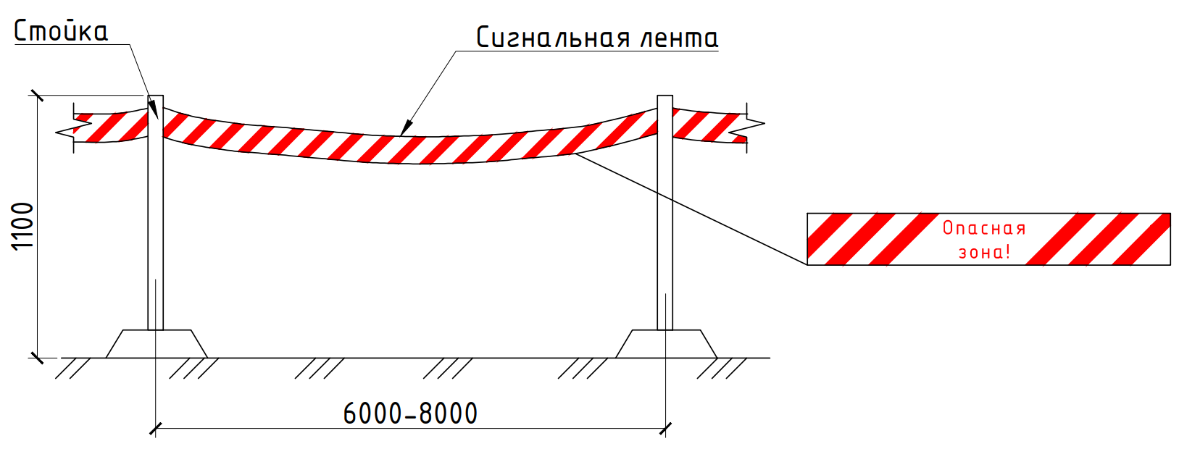
Временное переносное сигнальное ограждение опасных зон

При невозможности установки заграждений для ограничения доступа работников в зоны повышенной опасности ответственный исполнитель (производитель) работ должен осуществлять контроль места нахождения работников и запрещать им приближаться к зонам повышенной опасности.

Установка знаков безопасности

Одновременно у ограждения должны устанавливаться предупредительные плакаты: «Стой! Опасная зона!» и «Стой! Проход воспрещен!». Размер плакатов, их цвет и содержание должны соответствовать требованиям ГОСТ 12.4.026 «Система стандартов безопасности труда. Цвета сигнальные, знаки безопасности и разметка сигнальная. Назначение и правила применения. Общие технические требования и характеристики. Методы испытаний».
Знаки безопасности должны быть расположены таким образом, чтобы они были хорошо видны, не отвлекали внимания и не создавали неудобств при выполнении людьми своей профессиональной или иной деятельности, не загораживали проход, не препятствовали перемещению грузов.
Крепление знаков безопасности в местах их размещения допускается осуществлять с помощью винтов, заклепок или других способов и крепежных деталей, обеспечивающих надежное удержание.
При необходимости ограничить зону действия знака безопасности соответствующее указание следует приводить в поясняющей надписи на дополнительном знаке.

Освещение зоны производства работ

На время выполнения работ в темное время суток строительную площадку, участки работ и рабочие места, подходы к ним осветить в соответствии с требованиями ГОСТ 12.1.046 ССБТ «Строительство. Нормы освещения строительных площадок». Места установки светильников должны исключать слепящих действий осветительных приспособления на работающих.
Для электрического освещения участков производства работ следует применять типовые стационарные передвижные инвентарные осветительные установки. Передвижные инвентарные осветительные установки необходимо размещать в местах производства работ.
Электрическое освещение участков подразделяют на рабочее, аварийное резервное, аварийное эвакуационное и охранное.
Рабочее освещение должно быть предусмотрено для всех участков, где работы выполняют в ночное время и сумеречное время суток, и осуществляется установками общего освещения (равномерного или локализованного) и комбинированного (к общему добавляется местное).
Общее равномерное освещение следует применять, если нормируемое значение освещенности не превышает 10 лк. В остальных случаях и в дополнении к общему равномерному должно предусматриваться общее локализованное освещение или местное освещение.
Применяемые для общего равномерного освещения строительной площадки прожекторы и лампы наружного освещения должны соответствовать ГОСТ 34819 «Приборы осветительные. Светотехнические требования и методы испытаний».
Охранное освещение предусматривается в тех случаях, когда в темное время суток требуется охрана строительной площадки или участка строительно-монтажных работ. Для осуществления охранного освещения следует выделять часть светильников рабочего освещения. Охранное освещение должно обеспечивать на границах строительных площадок или участков производства работ горизонтальную освещенность 0,5 лк на уровне земли или на уровне 0,5 м от земли на одной стороне вертикальной плоскости, перпендикулярной к линии границы.
Средняя освещенность, создаваемая осветительными установками общего освещения на строительных площадках и участках работ внутри зданий, должна быть не менее нормируемой, независимо от применяемых источников света.

4.3 ОРГАНИЗАЦИЯ И ТЕХНОЛОГИЯ ВЫПОЛНЕНИЯ РАБОТ

4.3.1 НОРМАТИВНАЯ ДОКУМЕНТАЦИЯ
СП 45.13330 «Земляные сооружения, основания и фундаменты. Актуализированная редакция СНиП 3.02.01-87»;
СП 22.13330 «Основания зданий и сооружений. Актуализированная редакция СНиП 2.02.01-83»;
СП 381.1325800 «Сооружения подпорные. Правила проектирования»;
ГОСТ 32528 «Трубы стальные бесшовные горячедеформированные. Технические условия»;
ГОСТ 10692 «Трубы стальные, чугунные и соединительные детали к ним. Приемка, маркировка, упаковка, транспортирование и хранение».

4.3.2 ТЕХНОЛОГИЯ РАБОТ
Подготовительные работы

До начала работ по погружению стальных труб должны быть выполнены следующие подготовительные работы:
- проведена разработка грунтового основания под установку стальных труб;
- определен порядок перемещения машин;
- проведена разбивка осей и мест погружения стальных труб;
- подготовлены и установлены в зоне работы бригады инвентарь, приспособления и средства для безопасного производства работ;
- получены и завезены все необходимые материалы для ведения работ.

Доставка и хранение стальных труб

Транспортирование изделий должно проводиться в соответствии с правилами перевозки и крепления грузов, условиями погрузки-разгрузки, действующими на транспорте данного вида.
Изделия могут храниться в сухих закрытых помещениях, под навесами или на площадках открытого хранения. Трубы должны храниться с укладкой в штабели или на стеллажи. Не допускается укладывать трубы, пакеты и бунты труб на стальном или бетонном полу без подкладок, а также на земле.
Между рядами пакетов труб должно быть уложено не менее трех деревянных, полимерных или композитных прокладок толщиной не менее 35 мм, равномерно распределенных по длине пакетов. При хранении труб, не увязанных в пакеты, второй и последующие ряды труб должны быть уложены на деревянные, полимерные, композитные прокладки или ложементы.

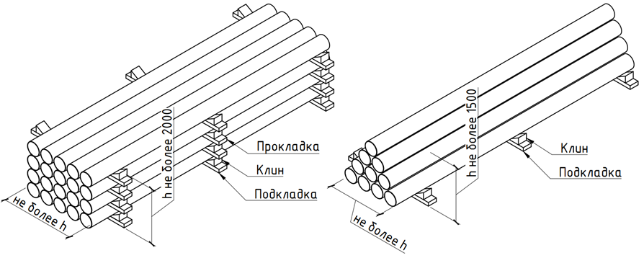

Схема складирования труб

Расстояние между рядами штабелей или стеллажей должно быть не менее 1 м. Расстояние между стеллажами в одном ряду должно быть от 0,5 до 1,0 м.

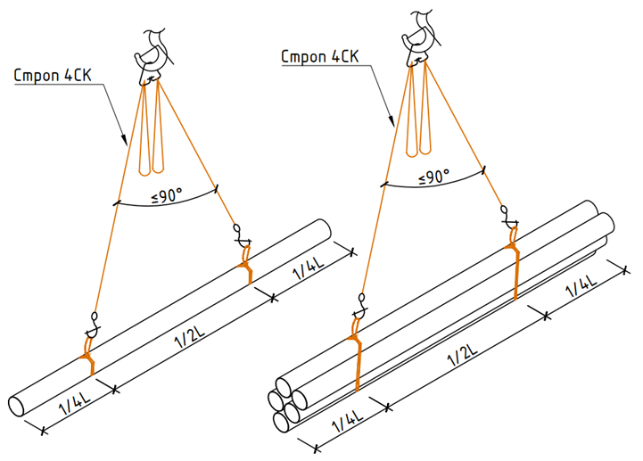

Схема строповки труб при погрузочно-разгрузочных работах

Устройство временных переездов через подземные коммуникации

Временные переезды через подземные коммуникации предусматриваются в местах движения техники над подземными коммуникациями по согласованию с организациями, эксплуатирующими эти коммуникации.
Конструкция временного переезда выполняется в соответствии с унифицированными проектными решениями (УПР).
Переезды через подземные коммуникации выполняются с использованием железобетонных плит ПДН по отсыпанному грунтовому основанию.
Высота насыпи минерального грунта над верхней образующей коммуникациями должна быть не менее 1,5 м. Грунт насыпи следует послойно утрамбовать тыльной стороной ковша экскаватора и проходами гусеничной техники. Непосредственно над коммуникациями и на расстоянии двух метров в обе стороны трамбовку грунта выполнять вручную.
По окончании работ по обустройству временных переездов через коммуникации подрядной строительной организации следует предоставить в эксплуатирующую организацию акт выполненных работ.
По окончании строительных работ на участке строительства временные переезды демонтировать.

Основные работы

Технологический процесс

№ процесса | Описание процесса
1 | Лидерное бурение скважин
2 | Разметка трубы по длине
3 | Подача труб к месту погружения
4 | Погружение труб

Погружение труб вибрированием осуществляют с использованием вибрационных механизмов, оказывающих на трубу динамические воздействия. Для погружения труб в грунт вибрированием используют вибропогружатели, которые подвешивают к мачте погружающей установки и жестко соединяют с наголовником сваи.

Лидерное бурение скважин

Лидерное бурение представляет собой бурение грунта перед погружением труб с целью уменьшения сил морозного пучения, уменьшения отклонения труб от проектного положения.

Подготовка к лидерному бурению

До начала бурения необходимо проведение точной центровки и вертикальности направляющей мачты буровой машины. Машину устанавливают таким образом, чтобы центр ее бура приходился на центр будущей скважины, и закрепляют гидравлическими домкратами.
После установки буровой машины в точке бурения на ее мачте на расстоянии 1,0 м от поверхности земли очерчивается линия условного уровня, от которой ведется отсчет. В ходе бурения измерять глубину скважины с помощью глубиномера, имеющегося на буровой машине.

Выполнение лидерного бурения

Бурение производится непрерывным шнеком, между витками которого набирается выбуриваемый грунт. Глубина бурения устанавливается в соответствии с рабочей документацией.

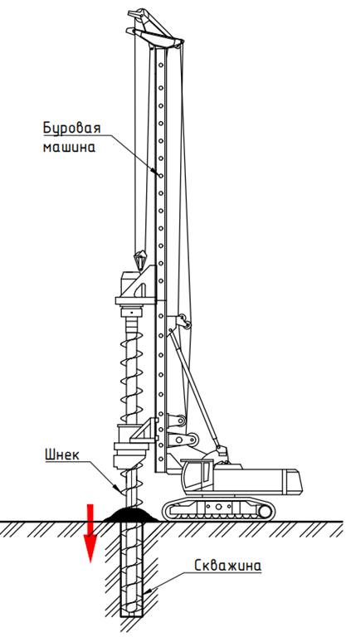

Схема бурения лидерных скважин

По мере выполнения бурения шнек необходимо поднимать на поверхность и очищать от грунта. Складирование грунта выполняется на расстоянии 15-20 см вокруг скважины ровным валиком.

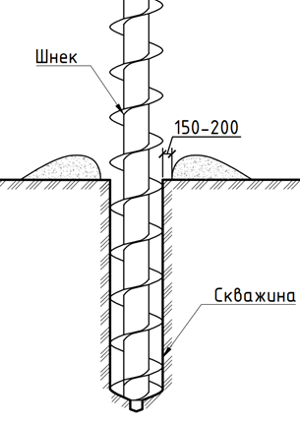

Схема складирования грунта после выемки

Интервал времени между бурением лидерных скважин и погружением труб не должен превышать двух часов.

Разметка трубы по длине

На каждой трубе наносится краской ее порядковый номер и длина, а также разметка по длине на той части, которая будет возвышаться над землей после установки на грунт. Разметку следует выполнять несмываемой краской на видимой при погружении стороне трубы через 0,5 м, с выделением метровых рисок числами, обозначающими расстояние от ее нижнего торца.

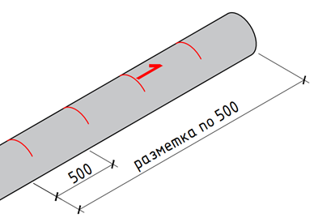

Разметка трубы по длине

Подача труб к месту погружения

Подача труб в зону погружения производится с использованием грузоподъемного крана. В зоне работ погружающей установки должно быть необходимое количество труб. Необходимо обеспечить возможность подъема и установки труб на место погружения без перетаскивания их волоком и без дополнительных перемещений установки. В месте производства работ трубы рекомендуется укладывать в один ряд по высоте в зоне действия погружающей установки.

Погружение труб

Выбор вибропогружателя для погружения труб производится в зависимости от глубины погружения, геологических условий, типа труб, их длины и веса.

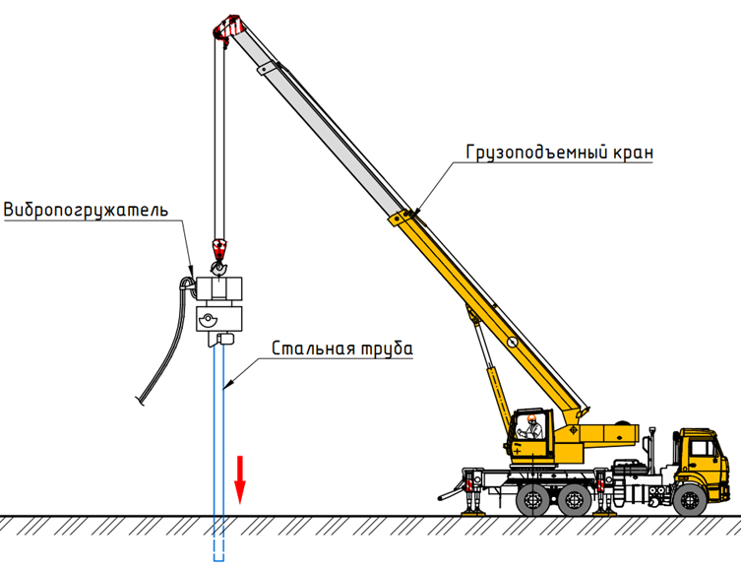

Схема погружения стальных труб

Погружение каждой трубы производится сразу на полную глубину, возможную для данного типа вибропогружателя. Крюк крана должен опускаться плавно, с той же скоростью, с какой погружается труба. При этом подвеска должна быть свободна от натяжения троса.

Заключительные работы

По завершении работ очистить участок производства работ от мусора. Технологическую оснастку, инструмент, инвентарь и приспособления сдать в отведенное для его хранения место или ответственному за его выдачу. Снять сигнальное ограждение и предупредительные знаки.

4.3.3 ТРЕБОВАНИЯ К КАЧЕСТВУ
Входной контроль качества

Входной контроль применяемых строительных материалов, изделий, конструкций, полуфабрикатов и оборудования выполняется в необходимом объеме согласно утвержденной проектной документации, документам по стандартизации, положениям договора с застройщиком (техническим заказчиком), включая ведение журнала входного контроля и иной исполнительной документации по результатам входного контроля (в соответствии с ГОСТ 24297 и иными документами по стандартизации).
Каждая партия труб, поступающая на строительство, должна сопровождаться документацией, при этом проводится проверка:
- заводских паспортов на трубы;
- соответствия маркировки на трубах их действительным размерам;
- соответствие их паспортных данных требованиям проекта и нормативной документации на их изготовление.

Операционный контроль качества

Состав операций и средства контроля работ при погружении вибропогружателем стальных труб:

Этапы работ | Контролируемые операции | Контроль (метод, объем) | Документация
Подготовительные работы | Проверить: |  | Паспорта (сертификаты), акт освидетельствования скрытых работ, общий журнал работ
Подготовительные работы | - наличие документа о качестве; | Визуальный
Подготовительные работы | - качество поверхности и внешнего вида труб, точность их геометрических параметров; | Визуальный, измерительный
Подготовительные работы | - наличие разбивки положения труб; | Визуальный
Подготовительные работы | - наличие организационно-технологической документации на устройство труб; | То же
Подготовительные работы | - наличие акта освидетельствования ранее выполненных земляных работ; | То же
Подготовительные работы | - наличие разметки труб; | То же
Подготовительные работы | - соответствие оборудования проекту. | То же
Погружение труб | Контролировать: |  | Общий журнал работ, журнал погружения свай
Погружение труб | - точность установки на место погружения труб; | Измерительный | Общий журнал работ, журнал погружения свай
Погружение труб | - положение в плане погружаемых труб; | То же | Общий журнал работ, журнал погружения свай
Погружение труб | - отметки голов труб; | То же | Общий журнал работ, журнал погружения свай
Погружение труб | - вертикальность оси погружаемых труб; | Измерительный, 20 % свай, выбранных случайным образом | Общий журнал работ, журнал погружения свай
Приемка выполненных работ | Проверить: |  | Акт освидетельствования скрытых работ, исполнительная геодезическая схема
Приемка выполненных работ | - фактические отклонения погруженных труб от разбивочных осей в плане и от проектной отметки по высоте; | Измерительный, каждая свая
Приемка выполненных работ | - соответствие расположения труб в плане. | Визуальный, измерительный
Контрольно-измерительный инструмент: рулетка металлическая, отвес, нивелир, тахеометр.
Входной и операционный контроль осуществляют: мастер (прораб), геодезист - в процессе работ.Приемочный контроль осуществляют: работники службы качества, мастер (прораб), представители технадзора заказчика.

Допускаемые отклонения при погружении вибропогружателем стальных труб:

Параметр | Предельные отклонения, мм | Контроль (метод, объем, вид регистрации)
1. Отклонения ограждения котлована из стальных труб |  | Измерительный
в плане | ±5 см | Измерительный
отклонение от вертикали | 0,5% | Измерительный
по глубине | +20 см | Измерительный

Приемочный контроль качества

В ходе приемочного контроля проверяется полнота и правильность оформления исполнительной документации, включая акты на скрытые работы. Оценка качества выполненных работ на объекте производится с учетом имевших место нарушений, отраженных в исполнительной документации.
При оценке качества монтажа отдельных элементов следует использовать геодезические приборы и измерительные устройства, позволяющие определять отклонения положения элементов от проектных геометрических параметров с погрешностью, не превышающей 0,2 от значения предельного (допустимого) отклонения.

4.3.4 ПОТРЕБНОСТЬ В МАТЕРИАЛЬНО-ТЕХНИЧЕСКИХ РЕСУРСАХ
Машины, механизмы и технологическое оборудование (рекомендуемые)

Наименование технологического процесса и его операций | Наименование машины, технологического оборудования, тип, марка | Основная техническая характеристика, параметр | Кол-во
Погрузочно-разгрузочные работы | Кран грузоподъемный
То же | Тягачи седельные
То же | Полуприцепы общего назначения
То же | Лебедки электрические
Погружение шпунта | Вибропогружатели высокочастотные
То же | Трубоукладчики
Устройство отверстий | Дрели электрические

Технологическая оснастка, инструмент, инвентарь и приспособления (рекомендуемые)

Наименование технологического процесса и его операций | Наименование технологической оснастки, инструмента, инвентаря и приспособлений, тип, марка | Основная техническая характеристика, параметр | Кол-во на звено (бригаду)
Погрузочно-разгрузочные работы | Стропы грузовые
То же | Оттяжки из пенькового каната
Измерительные работы | Электронный тахеометр
То же | Уровень строительный
То же | Отвес стальной строительный
То же | Рулетка металлическая
Средства индивидуальной защиты | Очки защитные ЗП2-84 | ГОСТ 12.4.253
То же | Каска строительная | ГОСТ 12.4.087
То же | Перчатки резиновые | ГОСТ 20010
То же | Защитная обувь с жестким подноском | ГОСТ Р EH ИСО 20345
Средства коллективной защиты | Знаки безопасности | ГОСТ 12.4.026
То же | Сигнальная лента | ГОСТ 12.4.026

4.3.5 ОХРАНА ТРУДА
Указания по обеспечению охраны труда при погружении свай вибрационным способом

Производство работ по погружению свай выполнять в соответствии с требованиями правил по охране труда при строительстве, реконструкции и ремонте №883н от 11.12.2020 г.
Расстояние между установленными сваепогружающими машинами и расположенными в непосредственной близости строениями определяется организационно-технологической документацией. При работе указанных машин следует установить опасную зону на расстоянии не менее 15 м от места забивки сваи.
В период работы сваепогружающих машин работники, непосредственно не участвующие в выполнении данных работ, не допускаются к машинам на расстояние менее высоты стрелы + 5 м.
Передвижку сваепогружающих машин следует производить по заранее спланированному горизонтальному пути при нахождении конструкции машин в транспортном положении. Монтаж, демонтаж и перемещение сваепогружающих машин при ветре 10 м/с и более или грозе не допускаются. Техническое состояние сваепогружающих машин (надежность крепления узлов, исправность связей и рабочих настилов) необходимо проверять перед началом каждой смены.
Перед подъемом конструкций сваепогружающих машин их элементы должны быть закреплены, а инструмент и незакрепленные предметы удалены. При подъеме конструкции, собранной в горизонтальном положении, должны быть прекращены другие работы в радиусе, превышающем длину конструкции на 5 м.
Перед началом работ по погружению свай необходимо проверить:
1) исправность звуковых и световых сигнальных устройств, ограничителя высоты подъема грузозахватного органа;
2) состояние канатов для подъема механизмов, а также состояние грузозахватных устройств;
3) исправность механизмов и металлоконструкций.
Перед началом осмотра, смазки, чистки или устранения каких-либо неисправностей механизм сваепогружающих машин должен быть опущен и поставлен в устойчивое положение, а двигатель остановлен и выключен. Спуск и подъем сваи производится после подачи предупредительного сигнала.
При погружении свай с помощью вибропогружателей необходимо обеспечить плотное и надежное соединение вибропогружателя с наголовником сваи, а также свободное состояние поддерживающих вибропогружатель канатов.
Вибропогружатели необходимо оборудовать подвесными инвентарными площадками для размещения рабочих, выполняющих присоединение наголовника вибропогружателя к оболочке. Ширина настила площадки должна быть не менее 0,8 м. Настил площадки должен быть огражден.
Вибропогружатель следует включать только после закрепления его на свае и ослабления поддерживающих полиспастов. Ослабленное состояние полиспастов должно сохраняться в течение времени работы вибропогружателя. При каждом перерыве в работе вибропогружатель следует выключать.

4.3.6 ТЕХНИКО-ЭКОНОМИЧЕСКИЕ ПОКАЗАТЕЛИ
Калькуляция затрат труда и машинного времени

ФЕР/ ГЭСН | Наименование технологического процесса и его операций | Ед. изм. | Объем работ | Норма времени рабочих, чел.-ч | Норма времени машин, маш.-ч | Затраты труда рабочих, чел.-ч | Затраты времени машин, маш.-ч
05-01-089-01 | Устройство ограждения из шпунта трубчатого сварного в грунтах 1-2 групп вибропогружателем на суше, диаметр шпунтовых свай 820 мм: длина до 12 м, толщина стенки 10 мм | т | 1 | 8,56 | 6,53 | 8,56 | 6,53
05-01-089-02 | Устройство ограждения из шпунта трубчатого сварного в грунтах 1-2 групп вибропогружателем на суше, диаметр шпунтовых свай 820 мм: длина до 12 м, толщина стенки 11 мм | т | 1 | 7,92 | 6,04 | 7,92 | 6,04
05-01-089-03 | Устройство ограждения из шпунта трубчатого сварного в грунтах 1-2 групп вибропогружателем на суше, диаметр шпунтовых свай 820 мм: длина до 12 м, толщина стенки 12 мм | т | 1 | 7,36 | 5,62 | 7,36 | 5,62
05-01-089-04 | Устройство ограждения из шпунта трубчатого сварного в грунтах 1-2 групп вибропогружателем на суше, диаметр шпунтовых свай 820 мм: длина до 12 м, толщина стенки 14 мм | т | 1 | 6,49 | 4,96 | 6,49 | 4,96
05-01-089-05 | Устройство ограждения из шпунта трубчатого сварного в грунтах 1-2 групп вибропогружателем на суше, диаметр шпунтовых свай 820 мм: длина до 20 м, толщина стенки 10 мм | т | 1 | 7,95 | 5,58 | 7,95 | 5,58
05-01-089-06 | Устройство ограждения из шпунта трубчатого сварного в грунтах 1-2 групп вибропогружателем на суше, диаметр шпунтовых свай 820 мм: длина до 20 м, толщина стенки 11 мм | т | 1 | 7,43 | 5,17 | 7,43 | 5,17
05-01-089-07 | Устройство ограждения из шпунта трубчатого сварного в грунтах 1-2 групп вибропогружателем на суше, диаметр шпунтовых свай 820 мм: длина до 20 м, толщина стенки 12 мм | т | 1 | 6,92 | 4,81 | 6,92 | 4,81
05-01-089-08 | Устройство ограждения из шпунта трубчатого сварного в грунтах 1-2 групп вибропогружателем на суше, диаметр шпунтовых свай 820 мм: длина до 20 м, толщина стенки 14 мм | т | 1 | 6,18 | 4,24 | 6,18 | 4,24
Значения затрат труда рабочих (чел.-ч) и затрат времени машин (маш.-ч) в таблице рассчитаны на объем работ 1 т.

4.4 ПОЖАРНАЯ БЕЗОПАСНОСТЬ
Пожарная безопасность на участке производства работ и рабочих местах должна отвечать требованиям следующих нормативных документов:
− Постановление Правительства РФ от 16.09.2020 N 1479 (ред. от 31.12.2020) «Об утверждении Правил противопожарного режима в Российской Федерации»;
− ГОСТ 12.1.004-91 «Система стандартов безопасности труда (ССБТ). Пожарная безопасность. Общие требования»;
− других утвержденных в установленном порядке, региональных строительных норм и правил, нормативных документов, регламентирующих требования пожарной безопасности.
Ответственность за пожарную безопасность, соблюдение противопожарного режима, действующих норм, своевременное выполнение противопожарных мероприятий, наличие и исправное содержание средств пожаротушения несут персонально лица, назначенные приказом по предприятию.
До начала производства работ должны быт выполнены следующие мероприятия:
− назначены по приказу лица, ответственные за соблюдение правил пожарной безопасности на площадке, за выполнение противопожарных мероприятий, следящее за наличием и исправным содержанием средств пожаротушения;
− проведение инструктажа всем работникам занятых при выполнении работ по пожарной безопасности под роспись с оформлением инструктажа в журнале;
− обеспечение рабочих мест производства работ комплектом первичных средств пожаротушения;
Для предупреждения пожаров на территории строительной площадки в пожароопасных местах необходимо вывесить знаки безопасности, предупредительные надписи и плакаты о требованиях и мерах противопожарной безопасности.
В непосредственной близости от места производства работ, на расстоянии не более 5м должны находиться первичные средства пожаротушения в исправном состоянии и быть доступными к использованию.
Перечень средств пожаротушения строительной площадки:
− Кошма войлочная или асбестовое полотно размером 2,00×1,50 м;
− Огнетушители ОУ 8 или ОУБ 7, ОП 10 или ОП 50;
− Ящик с песком 0,25 м³;
− Ведро конусное;
− Лопата;
− Топор;
− Багор / пожарный лом.
Загромождение проездов, входов и выходов, а также подходов к средствам пожаротушения не допускается.
Накапливать на строительной площадке горючие вещества (промасленные тряпки, ветошь, опилки и т. д.) запрещается. Горюче- смазочные материалы хранить в закрытой таре. В местах, содержащих горючие или легковоспламеняющиеся материалы, курение должно быть запрещено, а пользоваться открытым огнем допускается в радиусе более 50 м.
На территории площадки выделенной для производства работ, в бытовых помещениях, вагончиках и на рабочих местах запрещается:
− загромождать проезды и подъезды строительными материалами, оборудованием, механизмами и т.п.;
− разводить костры, применять открытый огонь;
− в бытовых вагончиках загромождать основные и запасные эвакуационные выходы, подступы к первичным средствам пожаротушения, пожарным кранам, огнетушителям;
− хранить и использовать в помещениях взрывчатые вещества, легковоспламеняющиеся и горючие жидкости;
− применять нестандартные (самодельные) нагревательные приборы;
− пользоваться электропроводкой и кабелями с поврежденной изоляцией;
− пользоваться розетками, рубильниками, другими электроустановочными изделиями с повреждениями;
− применять самодельные плавкие вставки;
− эксплуатировать электронагреватели с неисправными элементами;
− осматривать, ремонтировать бытовые электроприборы под напряжением;
− применять для освещения свечи и другие источники открытого огня;
− включать в сеть бытовые электроприёмники без штепсельного соединения заводского изготовления;
− оставлять без присмотра включенными в электрическую сеть электронагревательные приборы, а также другие бытовые электроприборы, в том числе находящиеся в режиме ожидания, за исключением электроприборов, которые могут и (или) должны находиться в круглосуточном режиме работы в соответствии с инструкцией завода-изготовителя;
− сушить одежду и другие СИЗ на поверхности нагревательных приборов;
− перегружать электросеть бытовых вагончиков свыше установленной заводом изготовителем мощности.
Бытовые помещения укомплектовывается одним огнетушителем ОП – 10 или двумя огнетушителями ОП – 5.
Лица ответственные за пожарную безопасность объекта, а также инженерно-технические работники, непосредственно участвующие в производстве строительно-монтажных работ на участке, должны осматривать рабочее место на предмет пожарной безопасности.
Регулярно не реже одного раза в смену проверять противопожарное состояние объекта.
Перед закрытием бытовых помещений по окончании рабочей смены лицо, ответственное за пожарную безопасность, обязан:
− провести противопожарный осмотр бытовых и хозяйственных помещений;
− отключить электронагревательные приборы и общее питание от электросети;
− покинуть бытовое помещение последним, убедившись в отсутствии в нем людей.
Каждый работник при обнаружении пожара или признаков горения (задымления, запаха гари, повышения температуры), обязан:
− незамедлительно прекратить работу и вызвать пожарную охрану по телефону "01". При звонке с мобильного телефона набрать 010 или по единому номеру 112 (при этом необходимо назвать адрес объекта, место возникновения пожара, а также сообщить свою фамилию);
− принять по возможности меры по эвакуации людей, тушению пожара и сохранности материальных ценностей;
− приступить к тушению пожара имеющимися первичными средствами пожаротушения;
− сообщить непосредственному или вышестоящему начальнику и оповестить окружающих сотрудников;
− при общем сигнале опасности покинуть здание (площадку, территорию).
Руководитель работ или лицо, ответственное за пожарную безопасность на объекте, прибывший к месту пожара, обязан:
− продублировать сообщение о пожаре в пожарную охрану и поставить в известность вышестоящее руководство, собственника имущества;
− прекратить все работы, кроме работ по предотвращению пожара;
− в случае угрозы жизни людей организовать их спасение;
− удалить всех работников, не участвующих в тушении, за пределы опасной зоны;
− осуществить общее руководство тушением до прибытия пожарной охраны;
− обеспечить соблюдение требований безопасности работниками, принимающими участие в тушении пожара;
− организовать встречу пожарной охраны.
Территория строительной площадки, при организации работ в темное время суток должна иметь наружное освещение, достаточное для быстрого нахождения средств пожаротушения.
Около оборудования, имеющего повышенную пожарную опасность, следует вывешивать стандартные знаки (аншлаги, таблички) безопасности.
Применение в процессах производства материалов и веществ, с неисследованными показателями их пожаро-взрывоопасности или не имеющих сертификатов, а также их хранение совместно с другими материалами и веществами не допускается.
Не разрешается проводить работы на оборудовании, установках и станках с неисправностями, которые могут привести к пожару, а также при отключенных контрольно-измерительных приборах и технологической автоматике, обеспечивающих контроль заданных режимов температуры, давления и других регламентированных условиями безопасности параметров.

4.5 ЭКОЛОГИЧЕСКАЯ БЕЗОПАСНОСТЬ
При выполнении работ необходимо соблюдать мероприятия по сохранению окружающей природной среды и выполнять требования экологической безопасности с учетом следующих нормативных документов:
− Федеральный закон от 10.01.2002 N 7-ФЗ (ред. от 04.08.2023г.) «Об охране окружающей среды» (с изм. и доп., вступ. в силу с 01.10.2023);
− Федеральный закон РФ «Об охране атмосферного воздуха» от 04.05.1999 № 96-Ф3 (с изменениями на 13 июня 2023 года);
− СНиП 12-03-2001 «Безопасность труда в строительстве. Часть 1 Общие требования»;
− других действующих законодательных документов.
При производстве строительно-монтажных работ необходимо осуществлять мероприятия по охране окружающей природной среды, обеспечивающие уменьшение загрязнения атмосферы, вод, почвы и снижение уровня шума в процессе строительства.
При производстве работ не допускается:
− сжигание отходов на территории стройплощадки;
− применение открытого огня при техобслуживании и пуске строительных машин;
− передвижение машин по растительному покрову, наезд на деревья и складирование конструкций на насаждения.
Кроме того, для наименьшего загрязнения окружающей среды предусматриваются:
− поставка мелкоштучных строительных материалов - в специальной упаковке;
− поставка жидких и полужидких материалов (краски, мастики, шпаклевки) - в мелкой таре, готовыми к применению.
После окончания строительных работ поверхность газонов, дорог и площадок восстанавливается в случае их повреждения.

При производстве строительно-монтажных работ на стройплощадке руководствоваться СП 51.13330 (актуал. ред. СНиП 23-02-2003 «Защита от шума»).
При производстве работ исключить работу оборудования, имеющего уровни шума, превышающие допустимые нормы, и исключить производство прочих работ, сопровождаемых шумами с превышением допустимой нормы, громкоговорящую связь.

При уборке отходов строительных материалов и строительного мусора предусматривается:
− сбрасывание их должно выполняться с применением закрытых лотков и бункеров-накопителей;
− складирование строительного мусора на площадке строительства в контейнерах, которые периодично будут вывозиться;
− вывоз по мере образования тары и упаковки;
− при вывозе с объекта строительного мусора, неликвидных конструкций и ненужных (лишних) материалов верх кузовов автосамосвалов должен оснащаться брезентовым покрытием;
− строго запрещается делать «захоронение» отходов на территории объекта строительства;
− вывоз твердых бытовых и строительных отходов выполнять по договору на специализированный полигон ТБО.
Отходы и строительный мусор должны своевременно вывозиться для дальнейшей утилизации. При выполнении работ по вывозу и утилизации отходов необходимо соблюдать и выполнять требования СП 2.1.7.1386-03 «Определению класса опасности токсичных отходов производства и потребления».
Образующийся в процессе строительства мусор сортируется по основным видам: строительный мусор, бытовой мусор, металлолом.
Бытовой и строительный мусор собираются в отдельные контейнеры (бункеры) и утилизируются специализированной организацией.
Подрядчик обязан иметь заключенные договора с подрядчиками по процессу обращения с отходами строительства: отходоперевозчиками или лицами, эксплуатирующими объекты размещения отходов и имеющими лицензии и лимиты размещения отходов.

